Materiały pomocnicze

Optymalizacja

(https://gcc.gnu.org/onlinedocs/gcc/Optimize-Options.html)

* -O – kompilator próbuje optymalizować kod i czas wykonania, bez wykonywania operacji znacząco zwiększających czas kompilacji
* -O1 – możliwy dłuższy czas kompilacji, zużywa dużo pamięci dla dużych funkcji
* -O2 – używane jeszcze więcej opcji kompilacji, które nie powodują zwiększenia pamięci programu, w porównaniu do –O zwiększa czas kompilacji i wydajność kodu, używa wszystkich flag używanych przez –O a także dodatkowe flagi
* O3 – używa wszystkie flagi używane przez –O2, a także dodatkowe flagi
* -O0 –ogranicza czas kompilacji, wartość domyślna
* -Os – optymalizacja rozmiaru, używa wszystkie flagi –O2, które nie zwiększają kodu programu, używa też dodatkowych flag zmniejszających rozmiar kodu

Pomiar czasu

Funkcje czekania

#include <unistd.h>  
unsigned int sleep(unsigned int seconds);  
#include <time.h>  
int nanosleep(const struct timespec *req, struct timespec *rem);

struct timespec {  
    time_t tv_sec; /* seconds */  
    long tv_nsec; /* nanoseconds */  
};

Zegary POSIX

* Typ danych clock_t – reprezentuje takty zegara
* Typ danych clockid_r – reprezentuje określony zegar Posix
* Są 4 rodzaje zegarów – zalecany to CLOCK_REALTIME – ogólnosystemowy zegar czasu rzeczywistego

#include <time.h>  
int clock_getres(clockid_t clk_id, struct timespec *res) – odczytuje rozdzielczość zegara wyspecyfikowanego w parametrze clk_id

int clock_gettime(clockid_t clk_id, struct timespec *tp) – pobranie wartości zegara

int clock_settime(clockid_t clk_id, const struct timespec *tp) - ustawienie wartości zegara

#include <sys/times.h>

clock_t times(struct tms *buffer);

Pola struktury tms

tms_utime – czas cpu wykonywania procesu w trybie użytkownika  
tms_stime – czas cpu wykonywania procesu w trybie jądra  
tms_cutime – suma czasów cpu wykonywania procesu i wszystkich jego potomków w trybie użytkownika  
tms_cstime - suma czasów cpu wykonywania procesu i wszystkich jego potomków w trybie jądra

Bibliografia

Robert Love, „Linux Kernel Development. A thorough guide to the design and implementation of the Linux kernel”, Novel Press, Third edition, 2010

Zarządzanie pamięcią

Typowa organizacja pamięci w procesie

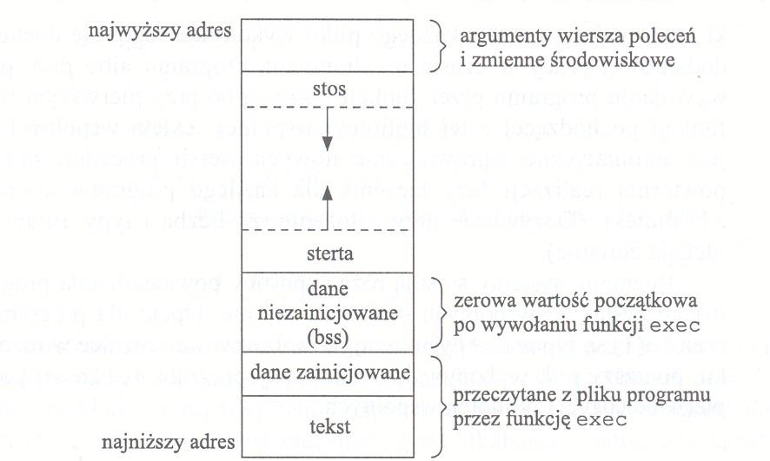

Unix. Funkcje do alokacji pamięci dynamicznej w programach

Alokacja pamięci: (standard ANSI C)

* malloc – alokuje w pamięci wskazaną liczbę bajtów. Wartość początkowa zawartości pamięci nie jest określona
* calloc – alokuje przestrzeń dla określonej liczby obiektów o zadanym obszarze. Cały zarezerwowany obszar jest wypełniony bitami zerowymi
* realloc – zmienia rozmiar poprzednio zaalokowanego obszaru (zwiększa go lub zmniejsza). Jeśli rozmiar rośnie, może to oznaczać przesunięcie wcześniej zaalokowanego obszaru w inne miejsce, aby dodać wolną przestrzeń na jego końcu. W takiej sytuacji nie jest określona wartość początkowa fragmentu pamięci między końcem starego a końcem nowego obszaru.
* free – zwalnia pamięć wskazaną przez ptr

#include <stdlib.h>

void * malloc(size_t size);  
void * calloc(size_t nobj, size_t size);  
void *realloc(void *ptr, size_t newsize);  
void free(void *ptr);

Unix. Funkcje do zarządzania pamięcią.

* Funkcje alokujące są na ogół implementowane za pomocą funkcji systemowej sbrk(2), które rozszerza lub zawęża stertę procesu
* Choć wywołanie funkcji sbrk może rozszerzyć lub zawęzić pamięć procesu, to jednak większość wersji funkcji malloc i free nigdy nie zmniejsza rozmiaru pamięci procesu – zwalniana pamięć staje się dostepna dla kolejnych alokacji, ale nie powraca do jądra systemu – jest utrzymywana w puli, którą dysponuje funkcja malloc.
* Uwaga: większość implementacji alokuje nieco więcej pamięci, niż jest to wymagane, dodatkowy obszar jest używany do przechowywania specjalnych danych jak: rozmiar alokowanego bloku, wskaźnika do kolejnego bloku do alokacji.

Inne funkcje mechanizmu alokacji: mallinfo

mallinfo – dostarcza charakterystyki mechanizmu alokacji:

struct mallinfo mallinfo(void)  
unsigned long arena;//total space  
unsigned long ordblks; //number of ordinary blocks  
unsigned long smblks; //number of small blocks  
unsigned long hblkhd; //space in holding block headres  
unsigned long hblks; //number of holding blocks  
unsigned long usmblks; //space in small blocks in use  
unsigned long fsmblks; //space in free small blocks  
unsigned long uordblks; //space in ordinary blocks in use  
undigned long fordblks; //space in free ordinary blocks  
unsigned lon keepcostl //space penalty if keep option is used

Użycie obszarów pamięci

Przykładowy program:

int main(int argc, char * argv[])  
{  
    return 0;  
}

Proces zawiera obszary odpowiadające sekcjom tektu, danych i bss  
Zakładając, że proces jest dynamicznie zlinkowany z biblioteką C, analogiczne trzy obszary pamięci istnieją także dla libc.so (biblioteka c) oraz dla ld.so (linkera dynamicznego)  
Proces posiada także obszar pamięci odpowiadający za stos  
Poniższe dane w pliku /proc/<pid>/maps przedstawiają obszary pamięci, mają postać:  
początek obszaru-koniec obszaru prawa dpstępu duży:mały iwęzeł plik

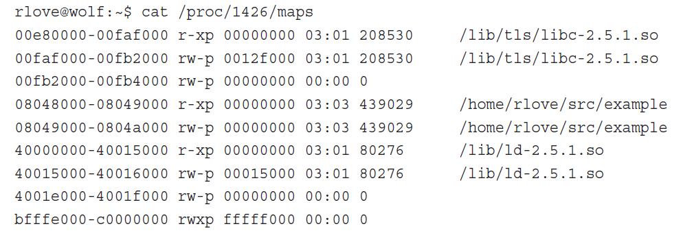

Pierwsze trzy wiersza, to sekcja tekstu, danych i bss biblioteki C (libc.so)  
Następne dwa wiersze to sekcje kodu i danych programu wykonywalnego  
Następne trzy wiersze to sekcja tekstu, danych i bss linkera dynamicznego (ld.so)  
Ostatni wiersz to obszar stosu  
Cała przestrzeń adresowa zajmuje około 1340KB, ale tylko 40KB są zapisywalne i prywatne  
Jeśli obszar pamięci jest współdzielony lub niemodyfikowalny, jądro przechowuje tylko jedną jego kopię w pamięci  
     Dlatego biblioteka C potrzebuje tylko 1212KB pamięci fizycznej dla wszystkich procesów  
Obszary pamięci bez zmapowanego pliku i o i-węźle 0 – są to strony zerowe (zero page): mapowania zawierające tylko zera  
     Przez zmapowanie strony zerowej na zapisywalne obszary pamięci, obszar jest ”inicjalizowany” zerami, co jest oczekiwane dla bss

Bibliografia  
Robert Love, „Linux Kernel Development. A thorough guide to the design and implementation of the Linux kernel”, Novel Press, Third edition, 2010

Biblioteki

Co to są biblioteki?

Biblioteka jest zbiorem implementacji zachowań, opisanych w języku programowania, która ma dobrze zdefiniowany interfejs, przez który zachowania są wywoływane [Wikipedia] "program library" jest plikiem zawierającym skompilowany kod i dane, które będą włączone potem do programu/programów, umożliwiają modularne programowanie, szybszą rekompilację i łatwiejsze uaktualnienia [The Linux Documentation Project]

* Biblioteki można podzielić na trzy rodzaje: : statyczne, współdzielone i dynamicznie łądowane
* Statyczne biblioteki są dołączane do programu wykonywalnego przed jego uruchomieniem
* Współdzielone biblioteki są ładowane w momencie uruchomienia programu i mogą być współdzielone z innymi programami
* Dynamicznie ładowane biblioteki są ładowane, gdy program wykonywalny się wykonuje.

Biblioteki statyczne (Static Libraries)

* Biblioteki statyczne są zbiorami plików obiektowych. Zazwyczaj mają rozszerzenie ".a" .
* Biblioteki statyczne pozwalają użytkownikom linkować się do plików obiektowych bez rekomplilacji kodu. Pozwalają także dystrybuować biblioteki bez rozpowszechniania kodu źródłowego.

•Przykłady:

my_library.h  
#pragma once  
namespace my_library {  
    extern "C" void my_library_function();  
}

my_library.c  
...  
#include "my_library.h"  
void my_library_function() {  
...  
}

main.c  
#include "my_library.h"  
int main() {  
    my_library_function();  
}

Przykład – kompilacja z plikami obiektowymi

$ gcc -c my_library.c  
$ gcc -c main.c  
$ gcc main.o my_library.o –o main  
$ ./main

Przykłady – kompilacja jako biblioteka statyczna

$ gcc -c my_library.c  
$ ar rcs libmy_library.a my_library.o  
$ gcc -c main.c  
$ gcc main.o libmy_library.a –o main  
$ ./main  
...  
$ gcc main.o –l my_library –L ./ -o main  
$ ./main

Biblioteki współdzielone (Shared Libraries)

* Biblioteki współdzielone są ładowane gdy program jest ładowany. Wszystkie programy mogą współdzielić dostęp do współdzielonych bibliotek i będzie uaktualniona (upgraded) jeśli nowa wersja bliblioteki zostanie zainstalowana
* Może być zainstalowanych wiele wersji bibliotek, by pozwolić progamom ze specyficznymi potrzebami na używanie konkretnej wersji biblioteki
* Biblioteki te mają zazwyczaj rozszerzenie .so
* Biblioteki współdzielone używają specyficznej reguły nazewnictwa
* Każda biblioteka ma "soname" zaczynające się do prefiksu "lib" , po których następuje nazwa (name) biblioteki, po czym rozszerzenie ".so" ta następnie kropkę i wersję biblioteki (version numer).
* Każda biblioteka ma także nazwę rzeczywistą "real name" – nazwę pliku z kodem biblioteki. Rzeczywista nazwa "real name" obejmuje "soname", kropkę, version number i opcjonalnie kropkę i release number.
* Oba numery (version i release) umożliwiają wybór dokładnej wersji biblioteki.
* Dla jednej biblioteki współdzielonej system często ma wiele linków wskazujących na tę samą nazwę

Przykład:

soname  
/usr/lib/libreadline.so.3

Linkowanie do realname:  
/usr/lib/libreadline.so.3.0

Lub:  
/usr/lib/libreadline.so

Linkowanie do:  
/usr/lib/libreadline.so.3

Przykłady –Kompilowanie biblioteki współdzielonej

$ gcc -fPIC –c my_library.c  
(-fPIC position independent code, potrzebny do kodu biblioteki współdzielonej)

$ gcc -shared –W1,-soname,libmy_library.so.1 \  
-o libmy_library.so.1.0.1 my_library.o –lc

$ ln –s libmy_library.so.1.0.1 libmy_library.so.1  
$ ln –s libmy_library.so.1 libmy_library.so

Przykład – użycie biblioteki współdzielonej

$ gcc main.c –lmy_library –L ./ -o main  
$ ./main

* Problemem jest, że mamy stałą ścieżkę do biblioteki
* Biblioteka musi być w tym samym katalogu
* Położenie bibliotek współdzielonych może się różnić w zależności do systemu.
* $LD_LIBRARY_PATH służy do ustawienia ścieżki poszukiwań bibliotek współdzielonych
* Kiedy program wymagający bibliotek współdzielonych jest uruchomiony, system poszukuje ich w katalogach podanych w $LD_LIBRARY_PATH .
* Jeśli chcesz zainstalować swoją bibliotekę w systemie, możesz skopiować pliki .so do jednej ze standardowych katalogów - /usr/lib i wywołać ldconfig
* Każdy program używający biblioteki może teraz odwołać się do niej poprzez –lmy_library i system znajdzie ją w /usr/lib

Biblioteki ładowane dynamicznie (Dynamically Loaded Libraries)

* Dynamicznie ładowane biblioteki są ładowane przez sam program z poziomu kodu źródłowego.
* Biblioteki są zbudowane jako standardowe obiekty lub bublioteki współdzielone, jedyną różnicą jest to, że biblioteki nie są ładowane podczas fazy linkowania przy kompilacji lub uruchomienia, ale w punkcie ustalonym przez programistę.
* Funkcje odpowiedzialne za operacje na bibliotekach ładowanych dynamicznie:

void* dlopen(const char *filename, int flag); - Otwiera bibliotekę, przygotowuje ją do użycia i zwraca wskaźnik/uchwyt na bibliotekę.  
void* dlsym(void *handle, char *symbol); - Przegląda bibliotekę szukając specyficznego symbolu.  
void dlclose(); - Zamyka bibliotekę .

#include <dlfcn.h>  
int main() {  
    void *handle = dlopen("libmy_library.so", RTLD_LAZY);  
    if(!handle){/*error*/}  
  
    void (*lib_fun)();  
    lib_fun = (void (*)())dlsym(handle,"my_library_function");

    if(dlerror() != NULL){/*error*/}  
  
    (*lib_fun)();  
  
    dlclose(handle);  
}

GNU Make

Co to jest Make?

• Narzędzie generacji kodu wykonywalnego  
• Uwzględnia modyfikacje plików źródłowych

Możliwości

• Automatycznie określa, które pliki potrzebują uaktualnienia  
• Nie ograniczony do szczególnego języka  
• Użytkownik końcowy może zbudować i zainstalować pakiet bez znajomości szczegółów, jak to przeprowadzić

Reguły (Rules) i Cele(Targets)

* Reguła (rule) w pliku makefile mówi użytkownikowi jak wykonywać serie poleceń by zbudować plik docelowy z plików źródłowych
* Określa listę zależności dla pliku docelowego

target: dependencies ...  
           commands  
           ...

Budowa Procesu

* Kompilator pobiera pliki źródłowe i wyjściowe pliki obiektowe (object files).
* Linker pobiera pliki obiektowe i tworzy plik wykonywalny

Prosty Makefile

all: hello  
hello: main.o factorial.o hello.o  
         gcc main.o factorial.o hello.o -o hello

main.o: main.c  
         gcc -c main.c

factorial.o: factorial.c  
         gcc -c factorial.c

hello.o: hello.cpp  
         gcc -c hello.c

clean:  
        rm *o hello

Prosty Makefile ze zmiennymi

CC=gcc  
CFLAGS=-c -Wall

all: hello

hello: main.o factorial.o hello.o  
     $(CC) main.o factorial.o hello.o -o hello

main.o: main.c  
     $(CC) $(CFLAGS) main.cpp

factorial.o: factorial.c  
     $(CC) $(CFLAGS) factorial.c

hello.o: hello.c  
     $(CC) $(CFLAGS) hello.c

clean:  
    rm *o hello

Użycie Makefile

Wykonanie makefile  
make

Konkretny cel (target) może być wykonany przez:  
make target_label

Na przykład, wykonenie polecenia rm z poprzedniego slajdu:  
make clean

GDB:GNU Debugger

Co to jest GDB?

* GDB,GNU debuggery, które pozwalają na obserwację wykonania programu w danych punktach wykonania, lub co było robione w momencie, gdy nastąpiło załamanie się/błąd programu
* Debuggowany program może być napisany w różnych jezykach programowania - C, C++, Objective-C, Pascal (i wielu innych).

Zastosowania GDB

* Uruchom program i wyspecyfikuj działania wpływające na jego zachowanie
* Zatrzymaj program, jeśli odpowiedni warunek jest spełniony
* Sprawdź, co się stało, gdy program się zatrzymał
* Zmodyfikuj program tak, że następuje poprawa efektów jednego z błędów i szukaj ewentualnych innych błędów

Kompilacja programu w trybie do debugowania przy pomocy GDB

Normalna kompilacja programu  
gcc [flags] <source files> -o <output file>

Kompilacja włączająca wsparcie dla debugowania poprzez dodanie symbolu –g  
gcc [other flags] -g <source files> -o <output file>

Uruchamianie GDB

Po napisaniu „gbd” lub „gdb my_prog.x”, debugger zgłosi się następująco:  
     (gdb)

Jeżeli debuggowany program nie został wyspecyfikowany podczas uruchomienia gdb, można go wskazać używając polecenia „file”:  
     (gdb) file my_prog.x

Uruchomienie programu

Po załadowaniu programu do debuggera, można program uruchomić wdebuggerze przy pomocy polecenia „run”:  
     (gdb) run

Jeśli nie wystąpią żadne błędy podczas wykonania, program zakończy się bez dodatkowych informacji. Jeśli pojawią się problemy, wyświetlona zostanie odpowiednia informacja, gdzie nastąpił błąd i program się załamał (gdzie nastąpił „crash”);

Breakpoints

Można użyć polecenia break, aby zatrzymać program w wybranym punkcie:  
     (gdb) break my_file.c:7 - ustaw breakpoint w linii 7 w pliku my_file.c

Można także ustawić breakpoint w wybranej funkcji:  
     (gdb)break myfunc - myfunc jest nazwą funkcji w programie

Można także ustawić warunkowe breakpoints, które umożliwiają pominięcie niepotrzebnych kroków wykonania:  
      (gdb) break file1.c:6 if i >= ARRAYSIZE - ustawia break point jeśli wartość i jest większa lub równa wartości ARRAYSIZE

Kontynuacja po Breakpoint

Po ustawieniu breakpoint, można uruchomić program (run) ponownie. Możliwe są także następujące działania:

* Można napisać continue by dostać się do następnego breakpoint’a  
  (gdb)continue
* Można napisać step by wykonać pojedynczy wiersz  
  (gdb)step
* Można napisać next, by znów wykonać pojedynczy krok, ale nie wykonuje on wszystkich wierszy podprocedury;  
  (gdb)next

Przykład: różnica między next i step

Mamy część kodu i przyjmujemy, że znajdujemy się w linii foo() znajdującej się w funkcji int main.

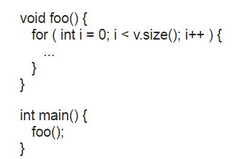  
Jeżeli napiszemy next, przemieścimy się do następnej linii, którą jest „}” w funkcji int main().  
Jeżeli napiszemy step; przemieścimy się do pętli for wewnątrz funkcji foo().

Zmienne

Jeżeli chcemy obejrzeć wartości zmiennych podczas debuggowania, można użyć polecenia print;  
     (gdb) print my_var  
     (gdb) print/x my_var ◊dla wyświetlenia w postaci szesnastkowej

Inne użyteczne polecenia

* backtrace – wyświetl ścieżkę stosu wywoływanej funkcji
* finish – wykonuj się do zakończenia aktualnej funkcji
* delete – usuń podany breakpoint
* info breakpoints - wyświetl informacje o wszystkich ustawionych breakpoints
* help – można używać wraz z nazwą wybranego polecenia lub bez niej, powoduje wyświetlenie listy dostępnych poleceń lub opis działania wybranego polecenia

Bibliografia  
University of Maryland Computer Science Departmant Tutorials  
Tutorialspoint website  
Official website of GNU Operating System